江苏省民政综合业务信息平台
志愿者队伍建设信息系统
操作手册

江苏民政.信息中心
浪潮软件
2015年6月

第1章 引言 4
1.1 编写目的 4
1.2 定义 4
第2章 系统综述 5
2.1 运行环境 5
2.2 假设和依赖 5
第3章 公用操作 6
3.1 民政管理部门登录地址 6
3.2 系统内网修改密码 7
3.3 志愿者组织和志愿者登录地址 7
3.4 志愿者注册地址 8
3.5 志愿者组织注册地址 9
3.6 社区用户 9
3.7 IE浏览器的设置 10
3.7.1 添加到可信任站点 10
3.7.2 设置刷新缓存 14
3.7.3 兼容性视图设置 15
第4章 日常操作说明 16
4.1 志愿者和志愿者组织注册 16
4.1.1 志愿者注册 16
4.1.2 志愿者组织注册 17
4.2 志愿者团体和志愿者 17
4.2.1 志愿者 17
4.2.1.1 基础信息 17
4.2.1.2 培训记录 18
4.2.1.3 服务记录 18
4.2.1.4表彰记录 18
4.2.1.5 我的团体 18
4.2.1.6我的项目 19
4.2.1.7找团体 19
4.2.1.8找项目 19
4.2.2 志愿者团体 19
4.2.2.1志愿者信息 19
4.2.2.2培训记录 20
4.2.2.3表彰情况查看 20
4.2.2.4服务信息评价 21
4.2.2.5志愿者推荐 21
4.2.2.6项目管理 22
4.2.2.7项目招募 22
4.2.2.8项目培训 22
4.2.2.9项目承接 23
4.2.2.10基础信息维护 23
4.3 民政管理部门 24
4.3.1 志愿者管理 24
4.3.2 志愿者组织管理 24
4.3.2.1志愿者团体审核 24
4.3.2.2志愿者团体补录 24
4.3.3 志愿服务项目管理 25
4.3.3.1项目管理 25
4.3.3.2项目审核 25
4.3.4 志愿者查询 26
4.3.4.1志愿者基础信息查询 26
4.3.4.2表彰奖励信息查询 26
4.3.4.3培训信息查询 27
4.3.4.4志愿服务时间信息查询 27
4.3.5 志愿团体查询 27
4.3.6 志愿服务项目查询 28
可以根据多个条件对志愿者项目进行查询。 28
4.3.7 志愿者统计 28
4.3.7.1志愿者统计 28
4.3.7.2星级志愿者统计 29
4.3.7.3服务时间统计 29
可以根据具体月份进行统计。 29
4.3.7.4培训数量统计 29
4.3.7.5表彰数量统计 29
可以根据年份进行统计。 30
4.3.8 志愿团体统计 30
4.3.9 志愿服务项目统计 30
4.4 社区部分 31
4.4.1 业务管理 31
4.4.1.1志愿者管理 31
4.4.1.2志愿团体登记 32
4.4.1.3志愿团体审核 32
点击【注销】，可以对志愿者团体的账号进行注销，注销后账号不能继续使用。点击【通过】和【驳回】按钮，可以分别决定志愿者团体是否通过审核。点击【明细】按钮，可以查看志愿者团体的详细信息。 32
4.4.1.4 项目管理 32
本社区志愿者组织都会显示在上图所示的列表中。选中某一个组织，点击【指定组织承接】，就完成了指定组织对项目进行承接的操作。 33
4.4.1.5 项目审核 33
4.4.1.6志愿服务时间信息管理 33
4.4.2 综合查询 34
4.4.2.1志愿者基础信息查询 34
4.4.3 统计分析 34
4.4.3.1志愿团体统计 34
4.4.3.2志愿服务项目统计 34
4.4.3.3志愿者统计 35
4.4.3.4表彰数量统计 35
4.4.3.5星级志愿者统计 36

引言

编写目的
通过该系统实现管理机关对志愿者基础信息的采集、管理和分析功能， 形成江苏省志愿者基础信息资源库。提供灵活的查询统计功能，采集调用相关数据，便于分析和决策。为志愿者第一时间提供志愿服务项目信息，参与志愿服务项目。为各地各类志愿者组织及志愿者提供登记、注册、组织活动等功能，实现志愿者和需求对象之间的双向沟通、双向服务。
本操作手册分三部分，第一部分是引言，第二部分介绍了本系统的运行环境。第三部分是日常操作说明。
本操作手册的预期读者为本系统的测试人员、实施人员和使用本系统的最终用户。

定义
最终用户：省、市、县、区、街道、社区民政部门以及外网用户。

系统综述

运行环境
1、应用服务中间件：金蝶中间件；操作系统：Linux。
2、数据库平台：Oracle 11g
3、程序设计语言：Java
4、开发平台：浪潮楼上平台。
5、部署方式：省厅集中部署

假设和依赖
系统限制包括如下内容：
1、软件客户端使用的浏览器应为IE8.0以上版本；
2、显示器的分辨率应在1024＊768以上；

公用操作
公用操作：指系统中各个模块都可能出现或者某个模块的很多功能多次出现的操作。为了避免介绍各功能模块操作时重复编写，特把公共操作先列出来统一说明。

省、市、区（县）、街道（乡镇）登录地址
本系统内网登录地址为：http://10.40.0.201:6888/camsjs/，在IE浏览器的地址栏输入后访问即可，登录页面如下图：
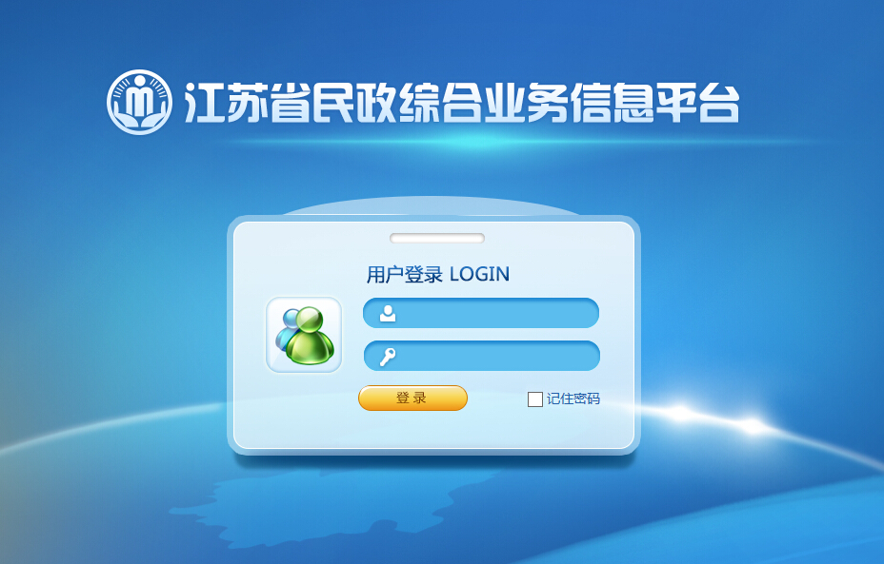
登录成功之后，进入以下页面：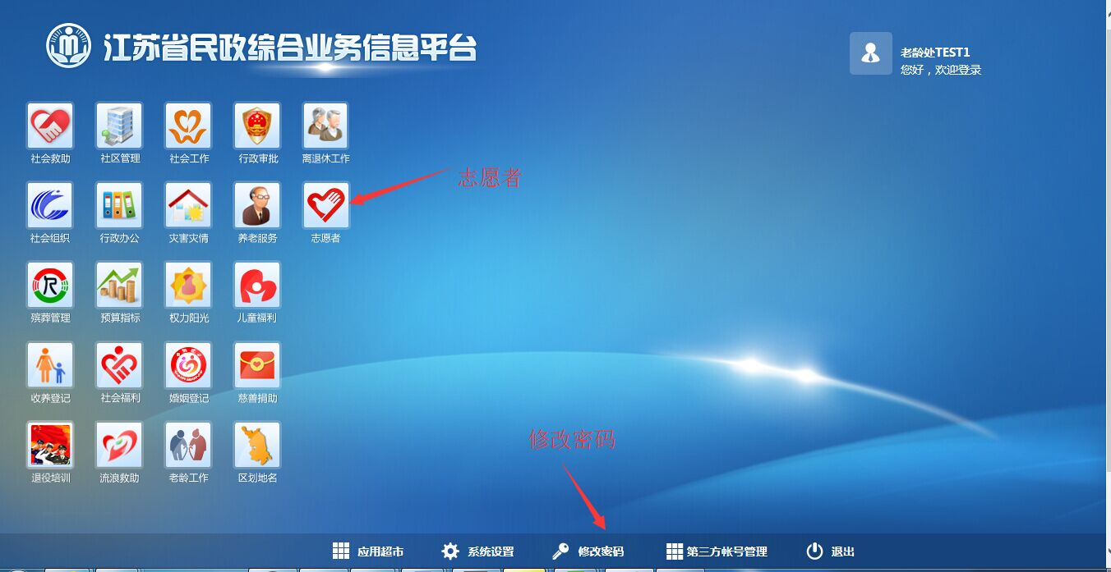

系统内网修改密码
为了系统安全，用户第一次登录后更改密码。
登录后，如上图所示。点击菜单【修改密码】，进入修改界面，输入原密码及新密码后，点击右上角的【保存】按钮即可。

志愿者组织和志愿者登录地址
本系统外网登录地址为：http://10.40.0.201:6888/camsjs/jsp/ext/sov/login/login.jsp，在IE浏览器的地址栏输入后访问即可，登陆页面如下图：
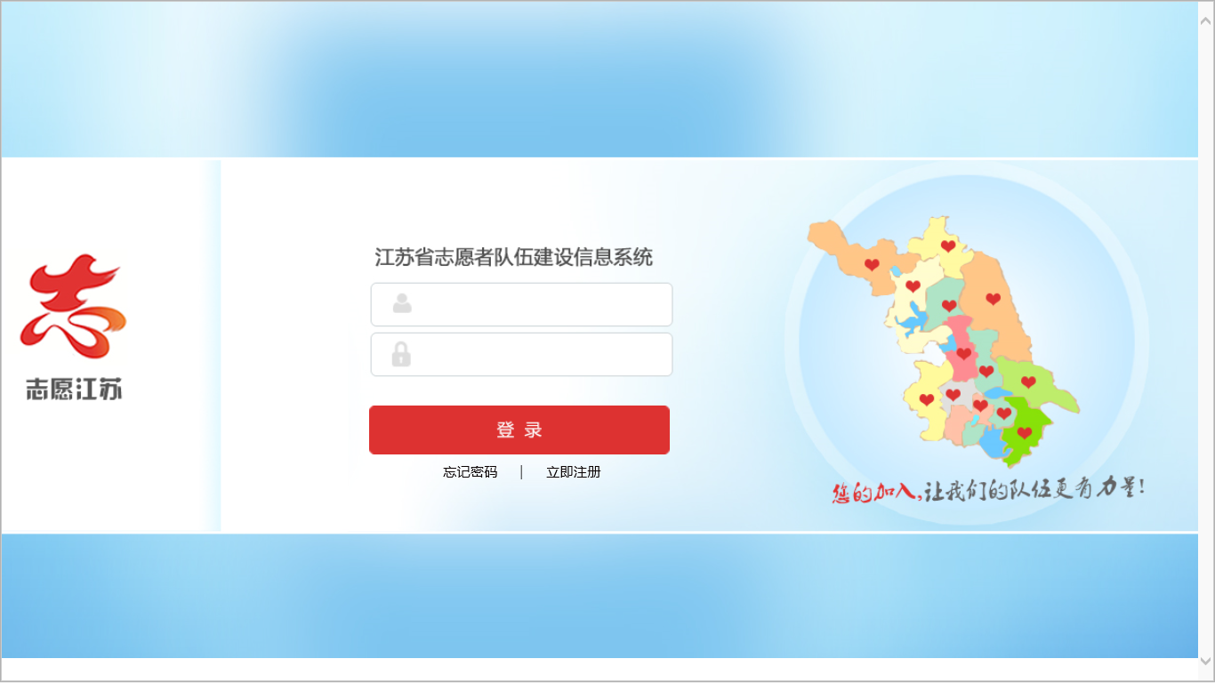
图 3-3-1

志愿者注册地址
志愿者注册地址为：http:// 61.155.234.6:6888/camsjs/jsp/ext/onlineservice/sov/regist/sovInfoEditzc.jsp，在IE浏览器的地址栏输入后访问即可，注册页面如下图：
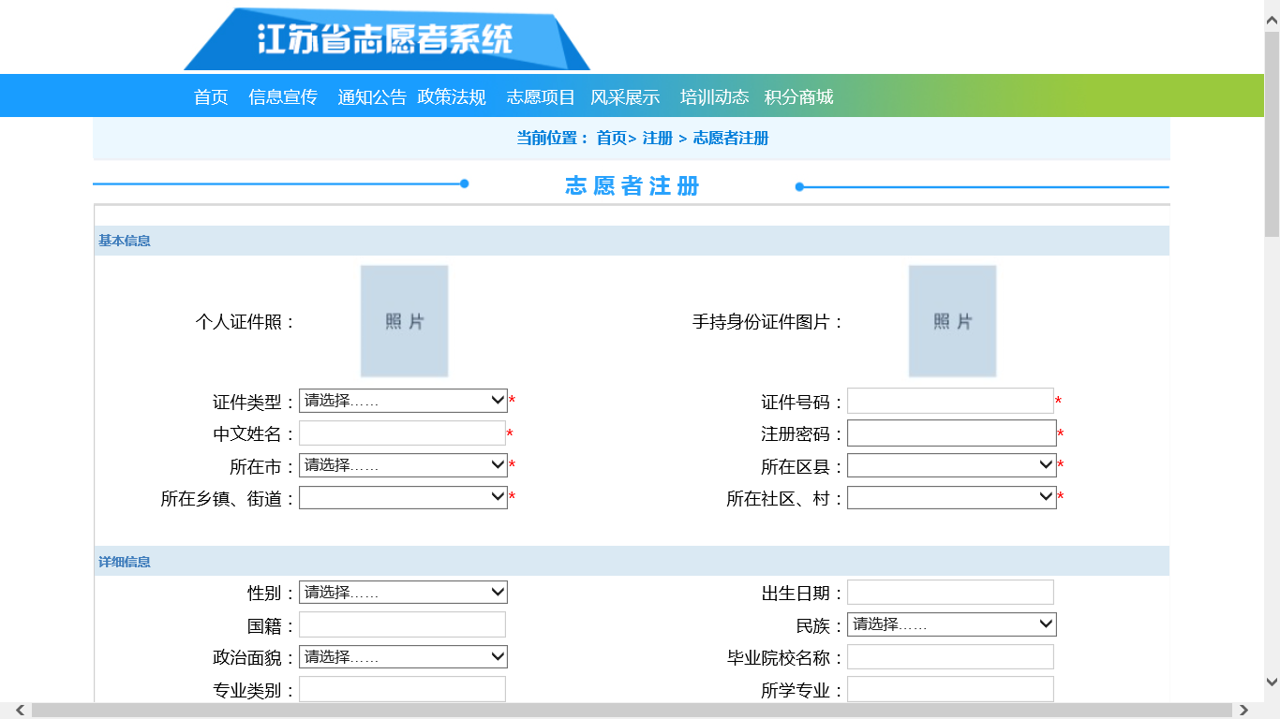
图 3-4-1

志愿者组织注册地址
志愿者组织注册地址为：http:// 61.155.234.6:6888/camsjs/jsp/ext/onlineservice/sov/regist/sovOrganRegister.jsp，在IE浏览器的地址栏输入后访问即可，注册页面如下图：
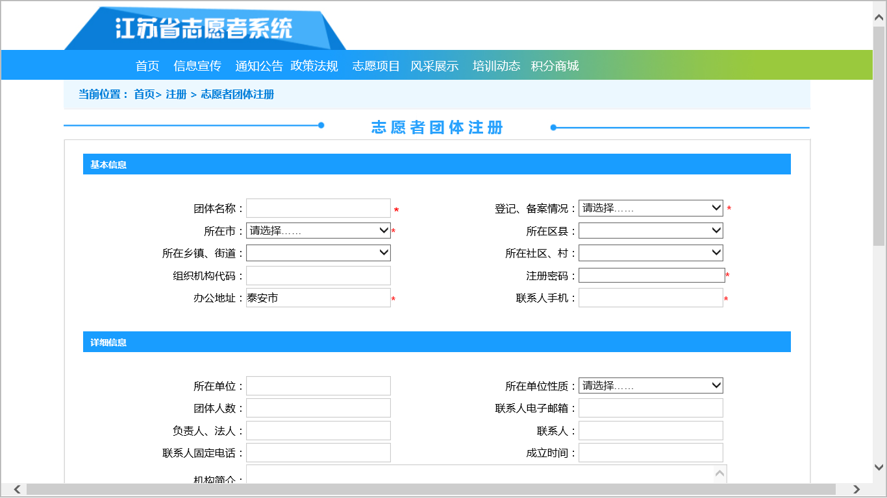
图 3-5-1

社区用户
本系统社区登录地址为：http://10.40.0.201:6888/camsjs/jsp/ext/cdc/login/login.jsp，在IE浏览器的地址栏输入后访问即可，登陆页面如下图：
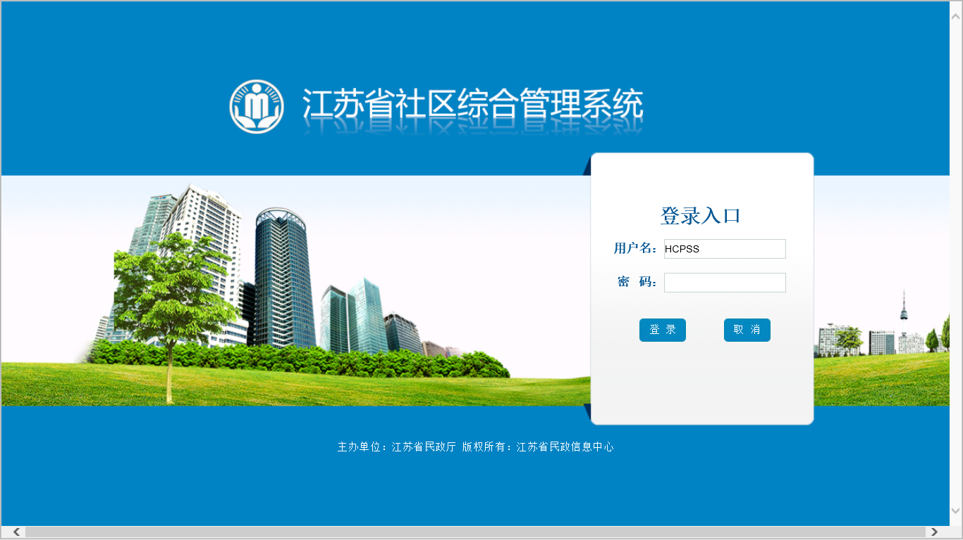

IE浏览器的设置

3.7.1 添加到可信任站点
1、功能描述
第一次登录系统必须设置浏览器属性，把系统涉及的登录IP添加的可信任站点，本操作是为系统自动下载控件。
2、操作说明
第一步：打开IE浏览器，选择IE【工具】菜单的【Internet选项】
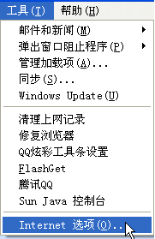

第二步：弹出“internet选项”对话框，选择其中的“安全”选项卡。
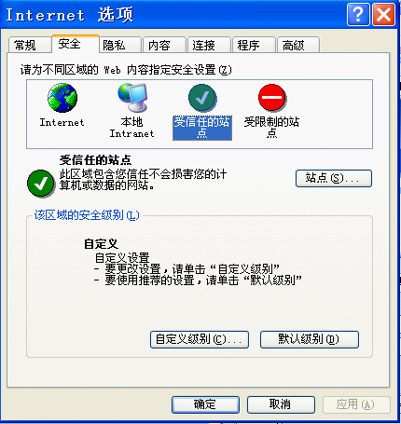

第三步：选择其中的“受信任的站点”点击【站点】按钮，弹出“可信站点”对话框。
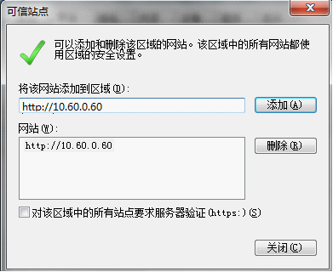
第四步：若下端的“对该区域中的所有站点要求服务器验证（https:）”复选框被选中，则取消选中。
第五步：在“将该网站添加到区域中”的文本框中输入要访问的系统服务器的ip地址。点击“添加”按钮，该站点添加到“网站”列表中。也可以用通配符‘*’，例如需要添加站点：10.40.0.201，可输入：10.40.0.*替代。
第六步：点击“确定”按钮退出此对话框，回到“Internet选项”对话框。
第七步：在Internet选项对话框中，选择右下的[默认级别]按钮，进入该区域的安全级别。
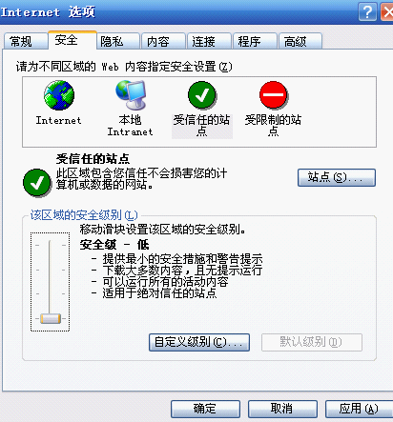
安全级别默认为‘低’，点击确定，浏览器设置完成。
注意事项：
对于浏览器版本较高的机器，如果按照上述操作设置好以后还不能使用系统控件，就需要在上图点击【自定义级别】按钮，进入下图：
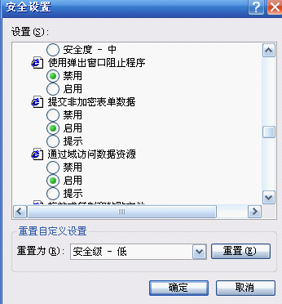
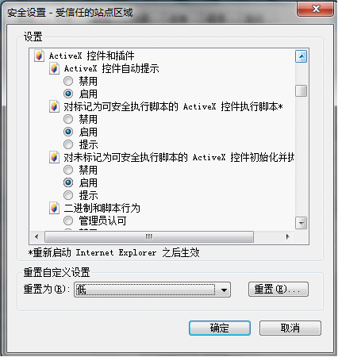

把“通过域访问数据资源”和“ActiveX 控件和插件”的属性改为“启用”即可。

3.7.2 设置刷新缓存
1、功能描述
第一次访问网页时，IE都会把当前页面保存到本地指定的目录中，为了下一次能够更快的显示该页面，但是，这样就带来了一个问题，当前访问的页面不是最新的，为了能够看到最新的页面，因此，需要对IE进行设置。
2、操作说明
第一步：打开IE浏览器，选择IE【工具】菜单的【Internet选项】
第二步：弹出“internet选项”对话框，选择其中的“常规”选项卡
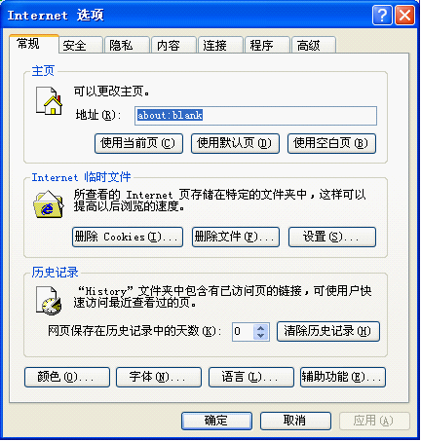
第三步：点击【设置(S)…】按钮，弹出“设置”对话框。
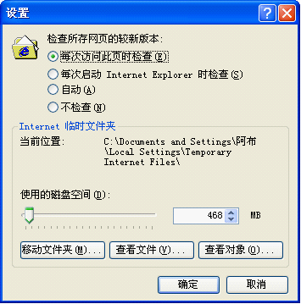
第四步：选中“每次访问此页时检查（E）”，点击“确定”即可。

3.7.3 兼容性视图设置
在浏览器右上角点击浏览器设置，出现以下界面
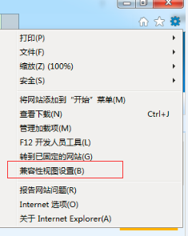
点击兼容性视图设置，出现以下界面：
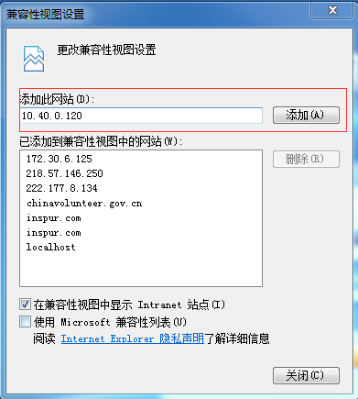
点击【添加】按钮，将该站点添加进去即可。

日常操作说明

志愿者和志愿者组织注册

4.1.1 志愿者注册
登录志愿者注册的地址后，会进入前面已经提到过的如图3-4-1所示的界面，完善其中的信息之后，点击提交，会弹出如下提示：


图中显示的是志愿者注册成功之后的账号和密码，账号和密码分别为注册时填写的证件号码和注册密码。以后可以根据此账号和密码登录外网：
http://10.40.0.201:6888/camsjs/jsp/ext/sov/login/login.jsp.
点击确定之后，系统也会自动跳转到上面的外网地址如图3-3-1所示。输入账号和密码之后，就能登录外网了。

4.1.2 志愿者组织注册
登录志愿者组织注册的地址后，会进入前面已经提到过的如图3-5-1所示的界面，完善其中的信息之后，点击提交，信息就会进入内网进行审核并弹出如下提示：

图中显示的是志愿者组织注册成功之后的账号和密码，账号和密码分别为注册时填写的团体名称和注册密码。待内网审核通过之后，就可以根据此账号和密码登录外网：http://10.40.0.201:6888/camsjs/jsp/ext/sov/login/login.jsp.
点击确定之后，系统也会自动跳转到上面的外网地址如图3-3-1所示。

志愿者团体和志愿者

4.2.1 志愿者

4.2.1.1 基础信息
登陆外网后，点击菜单栏下的【个人信息维护-基础信息】，进入如下页面
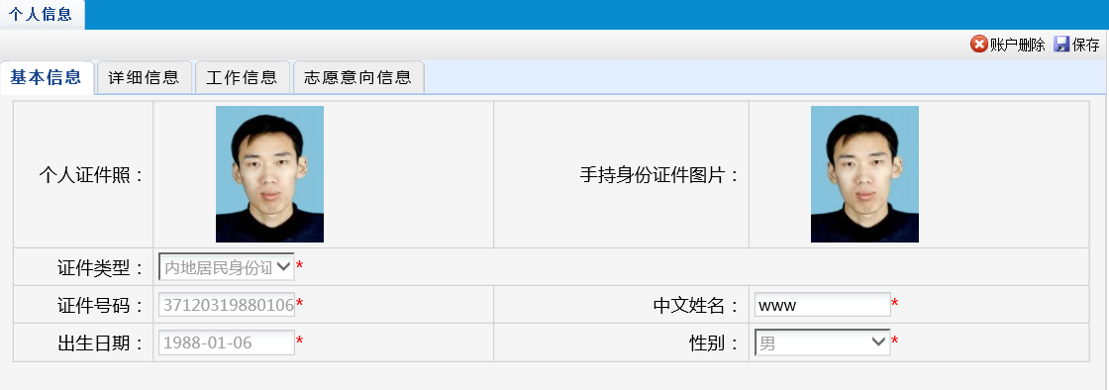
这里可以对志愿者的基本信息、详细信息、工作信息以及志愿意向信息进行维护，也可以对用户进行删除。删除用户之后，账号不能再使用。

4.2.1.2 培训记录
登陆外网后，点击菜单栏下的【个人信息维护-培训记录】，进入如下页面
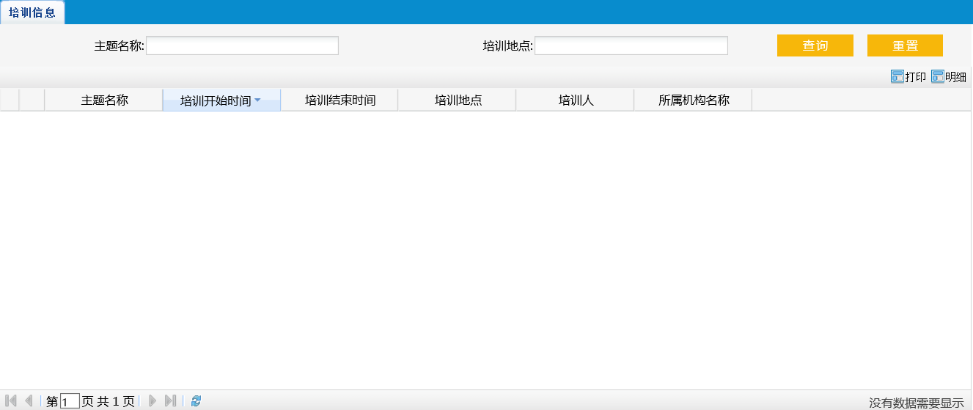
可以根据多个条件对培训记录进行查询。点击【打印】和【明细】分别能对培训记录进行打印和查看明细。

4.2.1.3 服务记录
登陆外网后，点击菜单栏下的【个人信息维护-服务记录】，进入如下页面
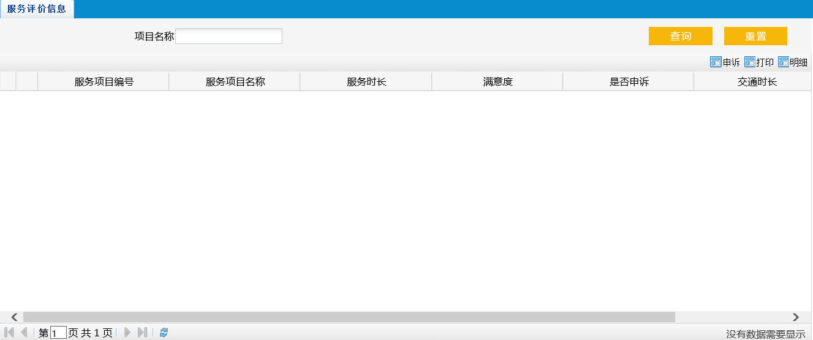
可以根据项目名称对服务记录进行查询。如果对某条服务记录不满意，可以选中此条记录，点击【申诉】按钮进行申诉，并填写申诉意见。申诉后，组织会根据情况对被申诉的服务记录进行修改。【打印】和【明细】前面已经提到，在此不再叙述。

4.2.1.4表彰记录
与4.2.1.2一样，不再叙述。

4.2.1.5 我的团体
登陆外网后，点击菜单栏下的【志愿服务信息-我的团体】，进入如下页面
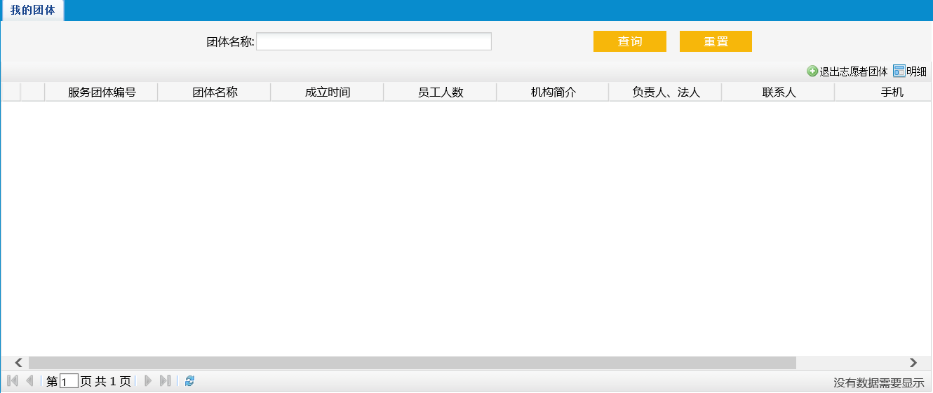
选中列表中的某一行，点击【退出志愿者团体】，可以退出所选的志愿者团体。

4.2.1.6我的项目
与4.2.1.5一样，不再叙述。

4.2.1.7找团体
登陆外网后，点击菜单栏下的【志愿服务信息-找团体】，进入如下页面
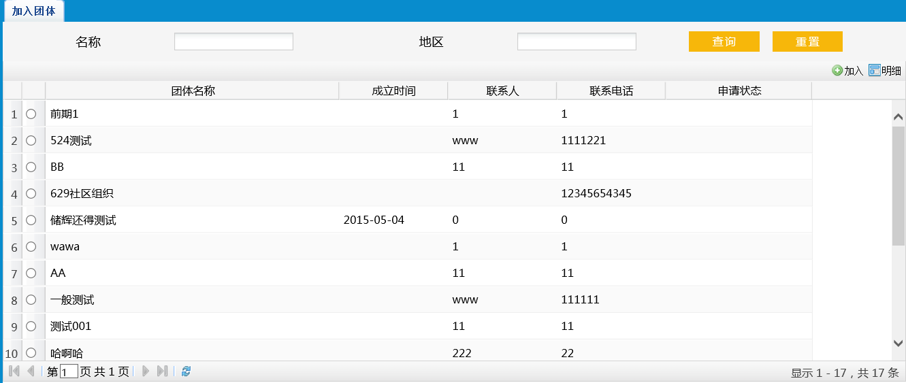
选中列表中的某一列，点击【加入】，可以加入到所选的团体中去。

4.2.1.8找项目
与4.2.1.7一样，不再叙述。

4.2.2 志愿者团体

4.2.2.1志愿者信息
登陆外网后，点击菜单栏下的【志愿服务信息-找团体】，进入如下页面
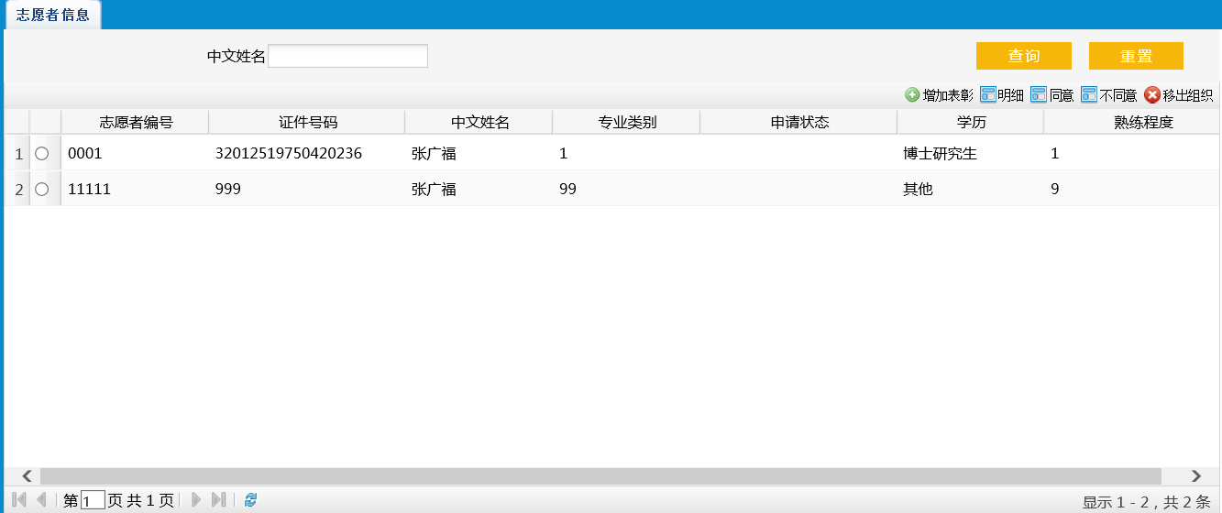
志愿者在外网申请加入志愿者组织，信息会进入此模块。选中未审核的志愿者，点击【同意】，此志愿者就会正式加入到此志愿者组织中。点击【不同意】，此志愿者则不能加入到此志愿者组织。对于已经加入到此志愿者组织的志愿者，点击【移出组织】，此志愿者将不再属于此志愿者组织。对于审核通过的志愿者，可以点击【增加表彰】对其增加表彰。

4.2.2.2培训记录
登陆外网后，点击菜单栏下的【志愿服务信息-培训记录】，进入如下页面
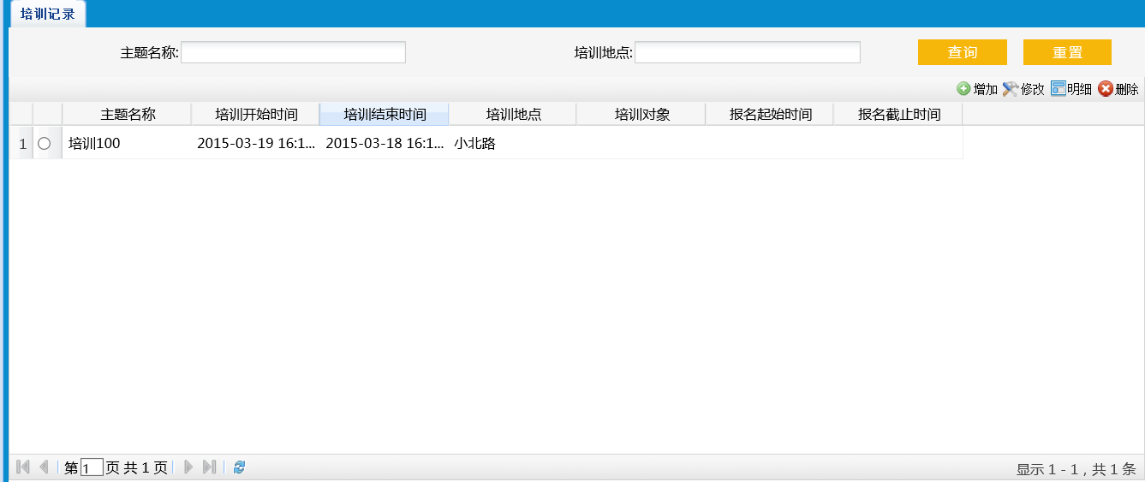
点击【增加】、【修改】、【明细】、【删除】，可以分别对培训记录进行新增、修改、查看明细以及删除操作。

4.2.2.3表彰情况查看
登陆外网后，点击菜单栏下的【志愿服务信息-表彰情况查看】，进入如下页面
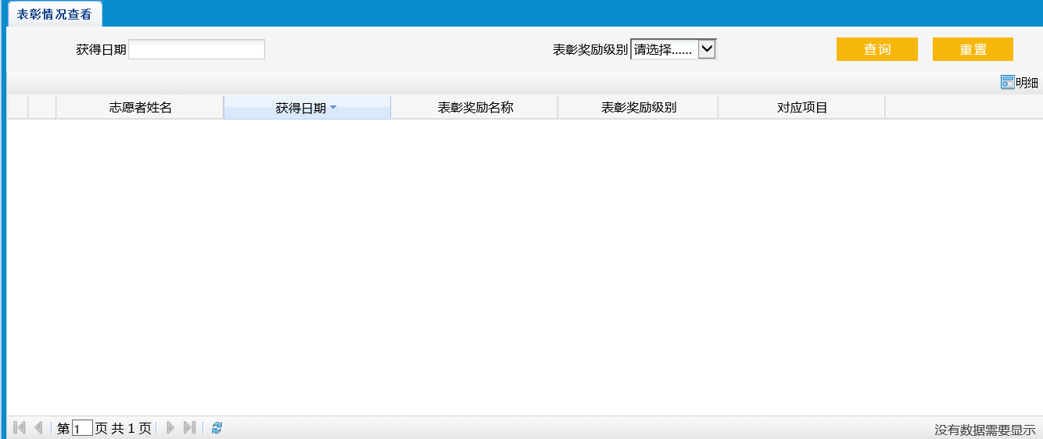
可以根据不同条件对表彰情况进行查询。点击【明细】可以查看表彰情况的明细。

4.2.2.4服务信息评价
登陆外网后，点击菜单栏下的【志愿服务信息-服务信息评价】，进入如下页面
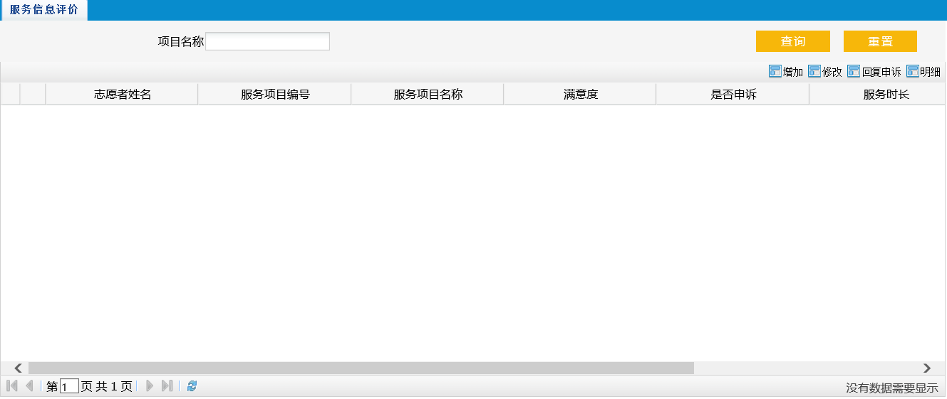
志愿者在外网对服务信息进行申述，信息会进入到此模块。点击【回复申诉】可以对申述信息进行回复。

4.2.2.5志愿者推荐
登陆外网后，点击菜单栏下的【志愿服务信息-志愿者推荐】，进入如下页面
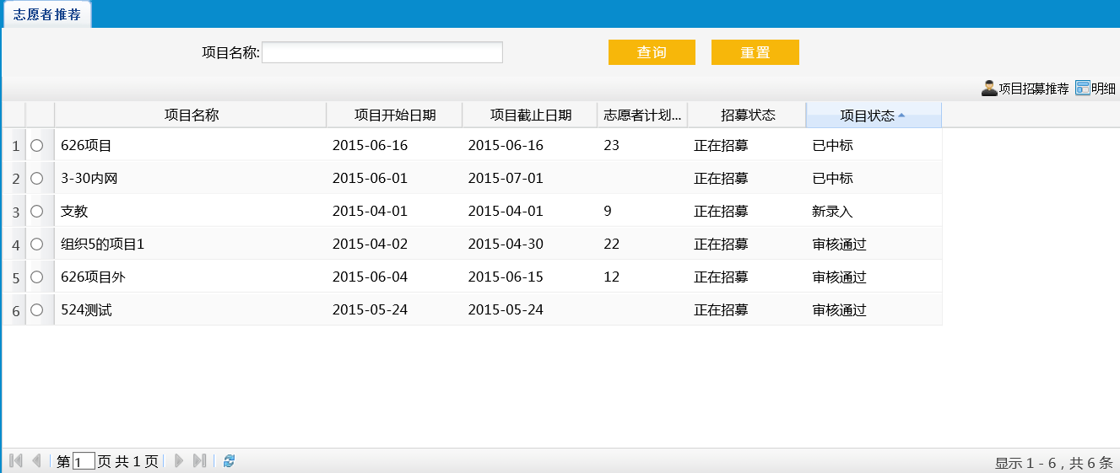
点击【项目招募推荐】可以为项目推荐志愿者。

4.2.2.6项目管理
登陆外网后，点击菜单栏下的【项目信息-项目管理】，进入如下页面
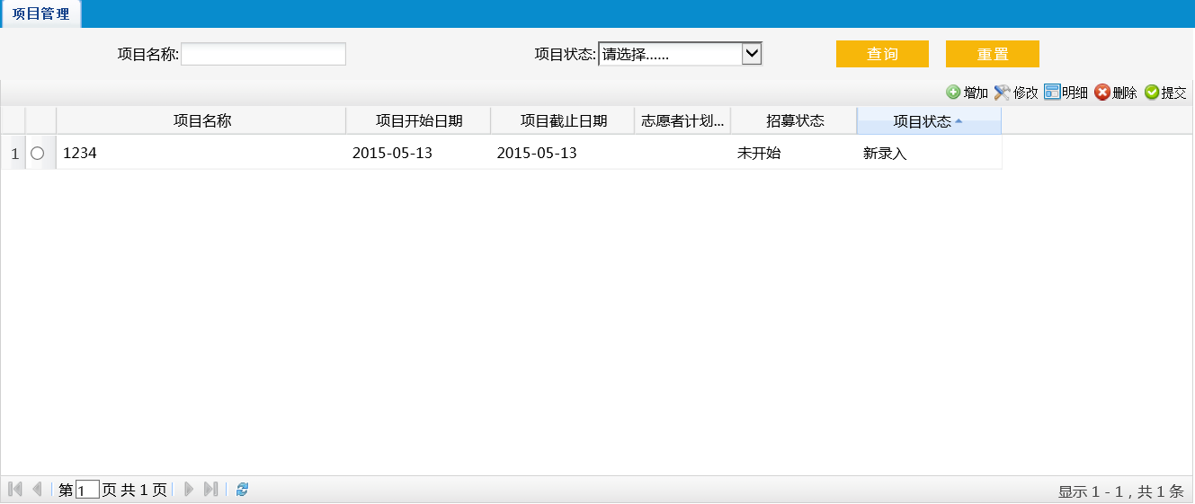
点击【提交】，项目信息会提交到内网进行审核。

4.2.2.7项目招募
登陆外网后，点击菜单栏下的【项目信息-项目招募】，进入如下页面
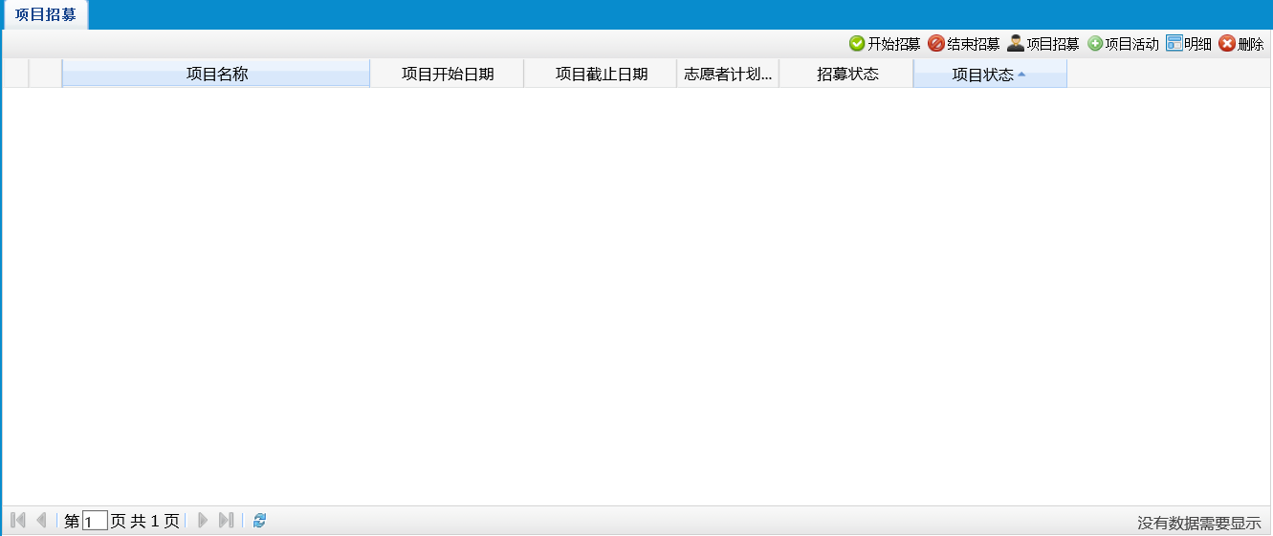
项目通过内网审核之后，项目信息会进入到此模块。点击【开始招募】，项目才有招募志愿者的权限。点击【项目招募】，项目就能招募志愿者了。点击【结束招募】，项目招募志愿者的环节就结束了，此时不能再进行志愿者的招募。点击【项目活动】，可以对项目活动进行增删改查以及项目活动二维码的生成。

4.2.2.8项目培训
登陆外网后，点击菜单栏下的【项目信息-项目培训】，进入如下页面

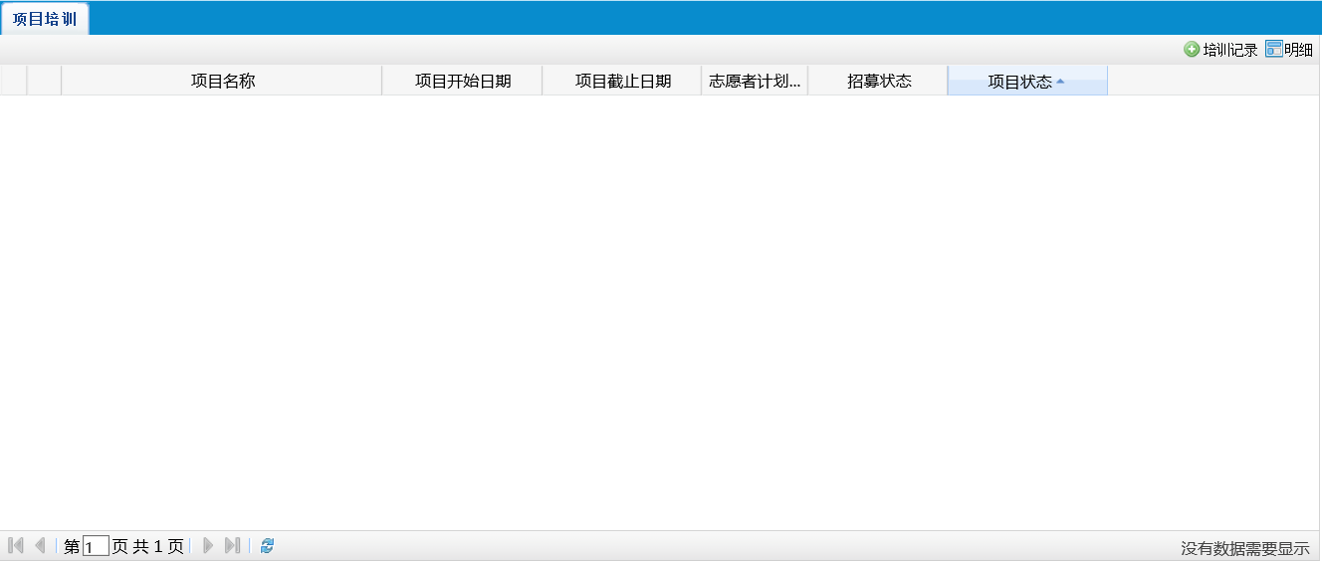
点击【培训记录】，能对项目的培训记录进行增删改查。

4.2.2.9项目承接
登陆外网后，点击菜单栏下的【项目信息-项目承接】，进入如下页面
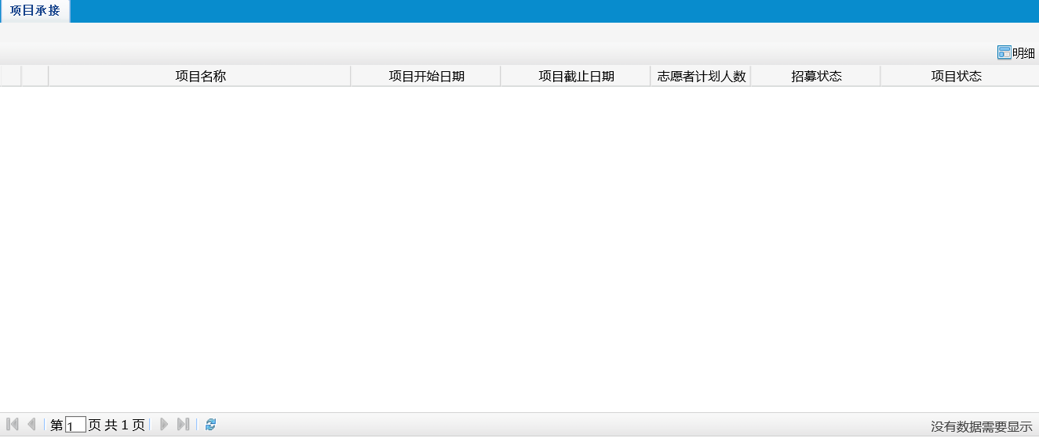
点击【明细】可以查看项目承接信息的详细信息。

4.2.2.10基础信息维护
登陆外网后，点击菜单栏下的【基础信息管理-基础信息维护】，进入如下页面
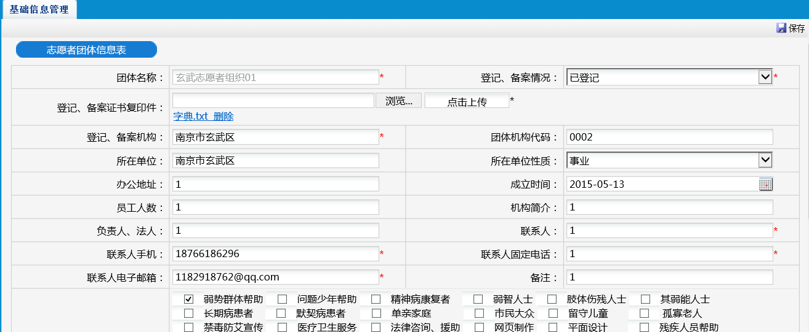
此模块可以对志愿者组织的基础信息进行维护。

民政管理部门

4.3.1 志愿者管理
登陆内网后，点击菜单栏下的【业务管理-志愿者管理-志愿者管理】，进入如下页面
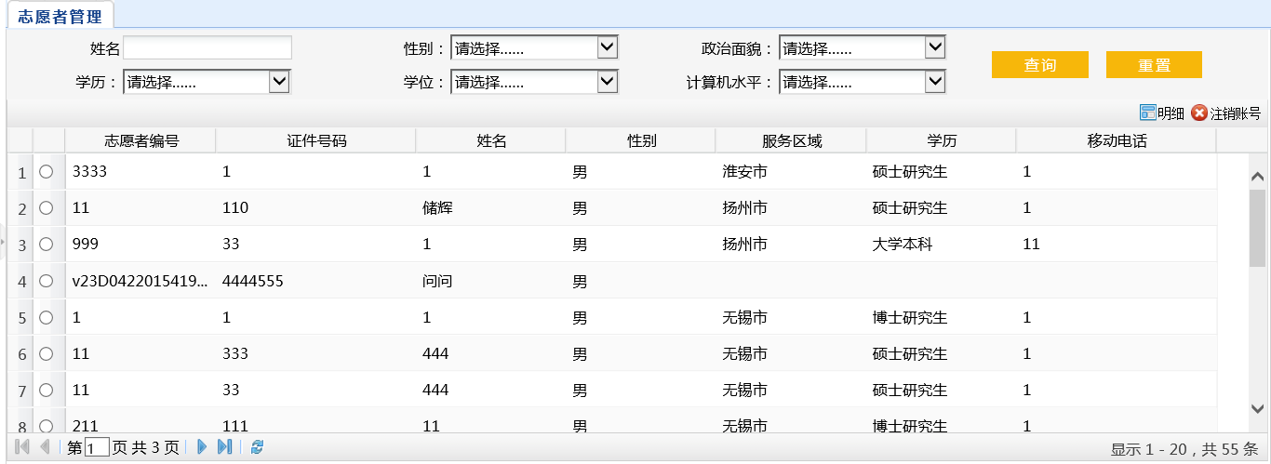
可以根据不同的条件对志愿者信息进行查询。点击【明细】，可以查看志愿者的详细信息。点击【注销账号】，可以注销志愿者的账号，注销后的账号不能再使用。

4.3.2 志愿者组织管理

4.3.2.1志愿者团体审核
登陆内网后，点击菜单栏下的【业务管理-志愿者组织管理-志愿者团体审核】，进入如下页面
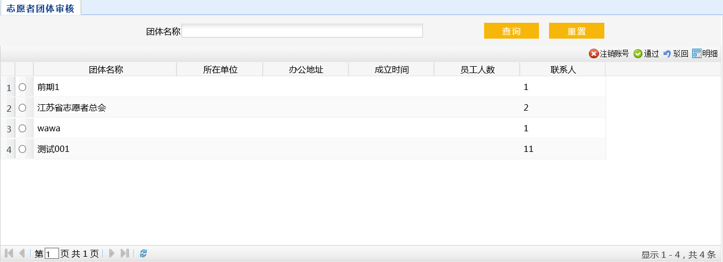
志愿者组织注册以后，信息会提交到内网的此模块。点击【通过】和【驳回】，可以决定志愿者组织是否通过审核。审核未通过的志愿者组织，注册时生成的账号和密码不能使用。审核通过的志愿者组织，就可以使用注册时生成的账号和密码登陆外网了。点击【注销账号】，可以注销志愿者组织的账号，注销后的账号不能再使用。

4.3.2.2志愿者团体补录
登陆内网后，点击菜单栏下的【业务管理-志愿者组织管理-志愿者团体补录】，进入如下页面
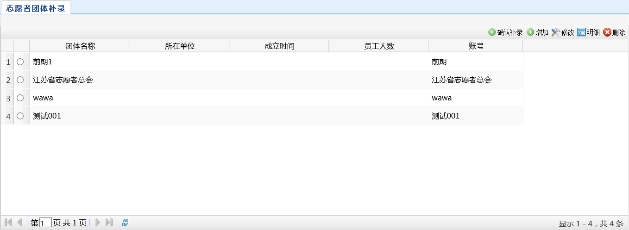
此模块能对志愿者团体进行补录。点击【增加】、【修改】、【明细】、【删除】能够分别对志愿者团体信息进行新增、修改、查看明细和删除操作。

4.3.3 志愿服务项目管理

4.3.3.1项目管理
登陆内网后，点击菜单栏下的【业务管理-志愿服务项目管理-项目管理】，进入如下页面
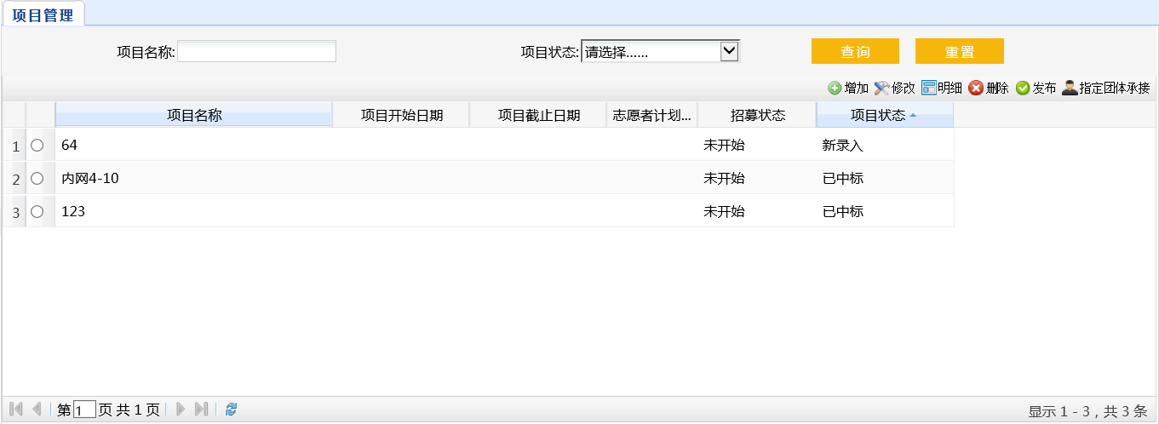
点击【增加】、【修改】、【明细】、【删除】按钮，可以分别对项目信息进行新增、修改、查看明细以及删除。点击【发布】，可以对项目进行发布。点击【指定团体承接】，可以指定志愿者团体承接项目。

4.3.3.2项目审核
登陆内网后，点击菜单栏下的【业务管理-志愿服务项目管理-项目审核】，进入如下页面
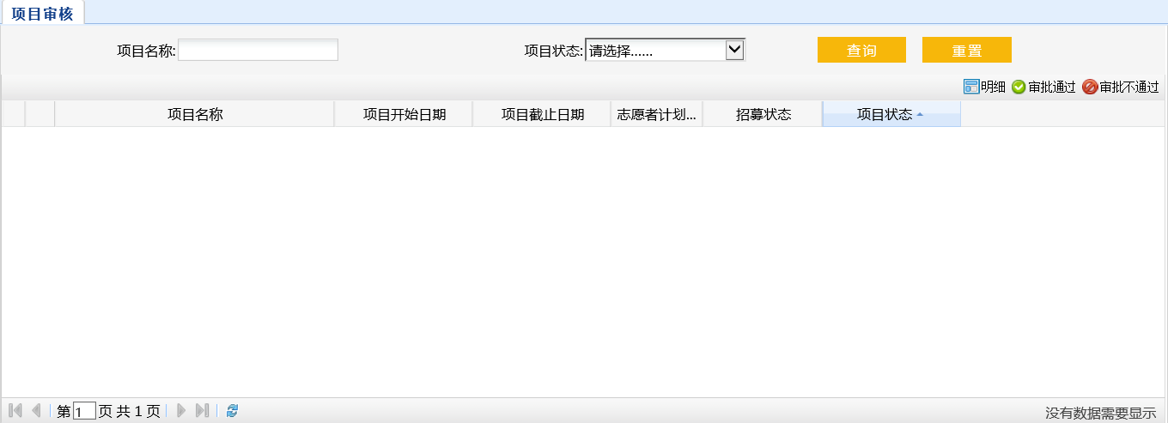
志愿者组织在外网提交的项目，会进入到此模块进行审核。点击【审批通过】和【审批不通过】，分别决定项目是否通过审核。

4.3.4 志愿者查询

4.3.4.1志愿者基础信息查询
登陆内网后，点击菜单栏下的【综合查询-志愿者查询-志愿者基础信息查询】，进入如下页面
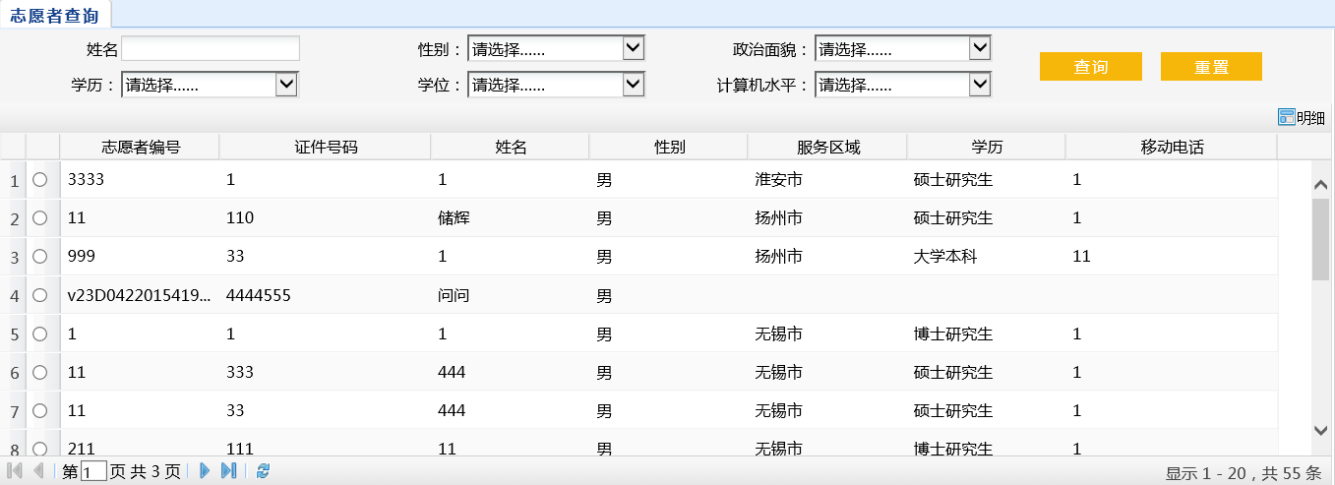
可以根据多个条件对志愿者信息进行查询。点击【明细】弹出如下窗口
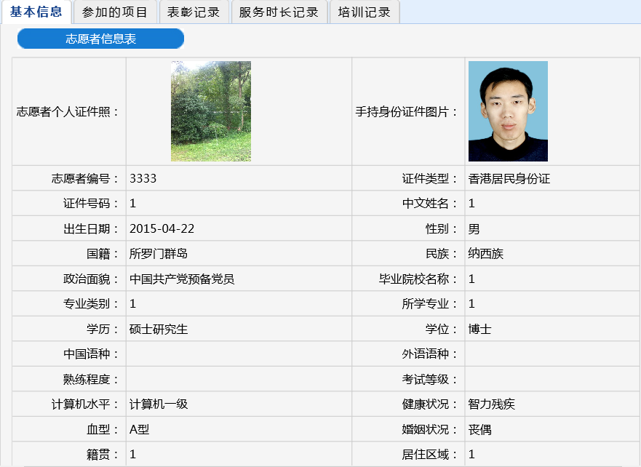
可以查看到志愿者的基本信息、参加的项目信息、表彰记录、服务时长记录以及培训记录。

4.3.4.2表彰奖励信息查询
登陆内网后，点击菜单栏下的【综合查询-志愿者查询-表彰奖励信息】，进入如下页面
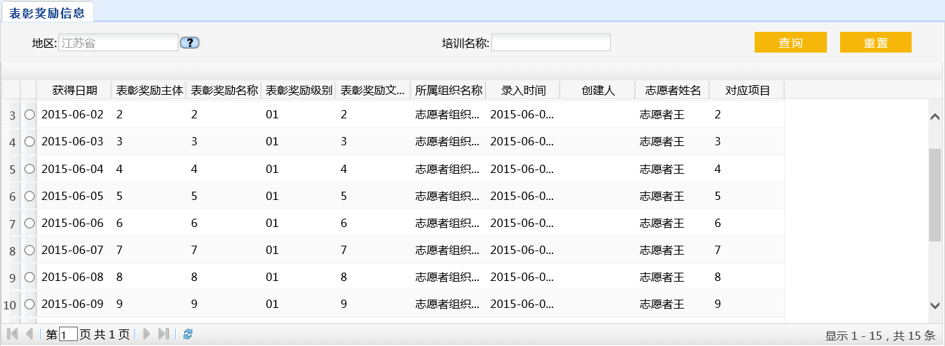
可以根据多个条件对表彰奖励信息进行查询。

4.3.4.3培训信息查询
登陆内网后，点击菜单栏下的【综合查询-志愿者查询-培训信息查询】，进入如下页面
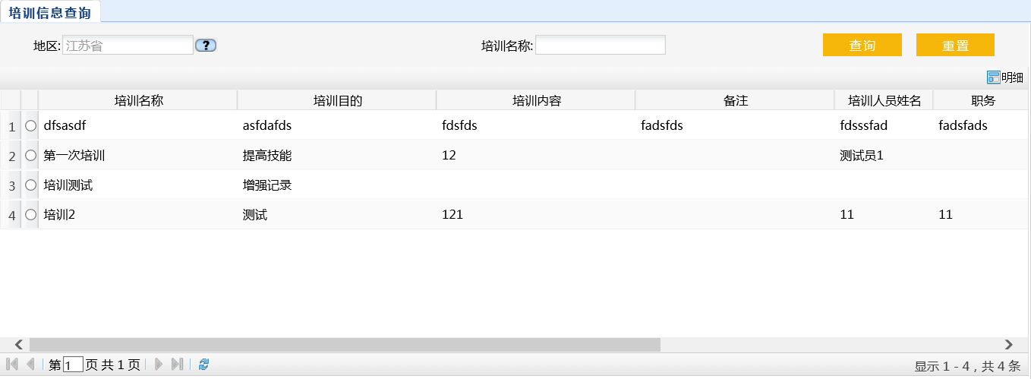
可以根据多个条件对培训信息进行查询。

4.3.4.4志愿服务时间信息查询
登陆内网后，点击菜单栏下的【综合查询-志愿者查询-志愿服务时间信息管理】，进入如下页面
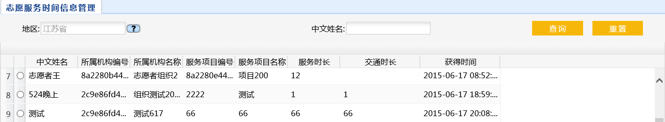
可以根据多个条件对志愿服务时间信息进行查询。

4.3.5 志愿团体查询
登陆内网后，点击菜单栏下的【综合查询-志愿团体查询-志愿团体查询】，进入如下页面
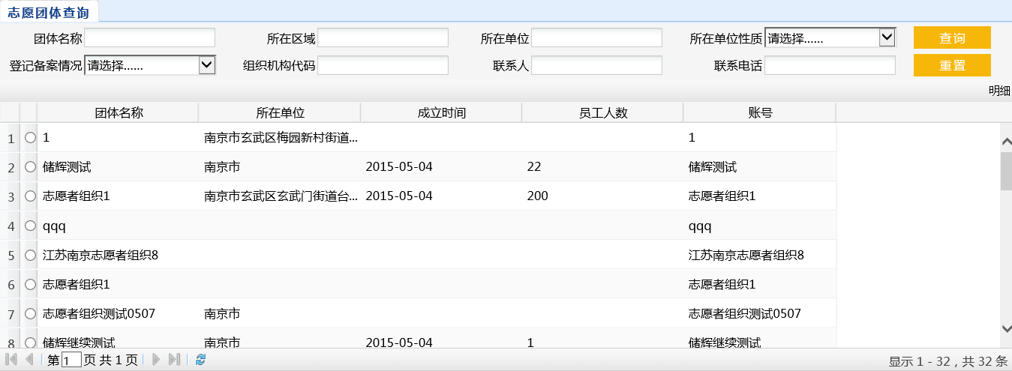
可以根据多个条件对志愿团体进行查询。

4.3.6 志愿服务项目查询
登陆内网后，点击菜单栏下的【综合查询-志愿服务项目查询-志愿者项目查询】，进入如下页面
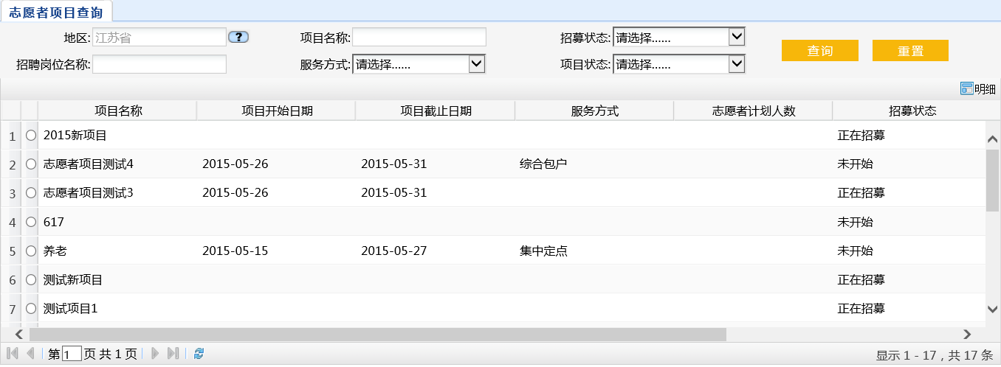

可以根据多个条件对志愿者项目进行查询。

4.3.7 志愿者统计

4.3.7.1志愿者统计
登陆内网后，点击菜单栏下的【统计分析-志愿者统计-志愿者统计】，进入如下页面
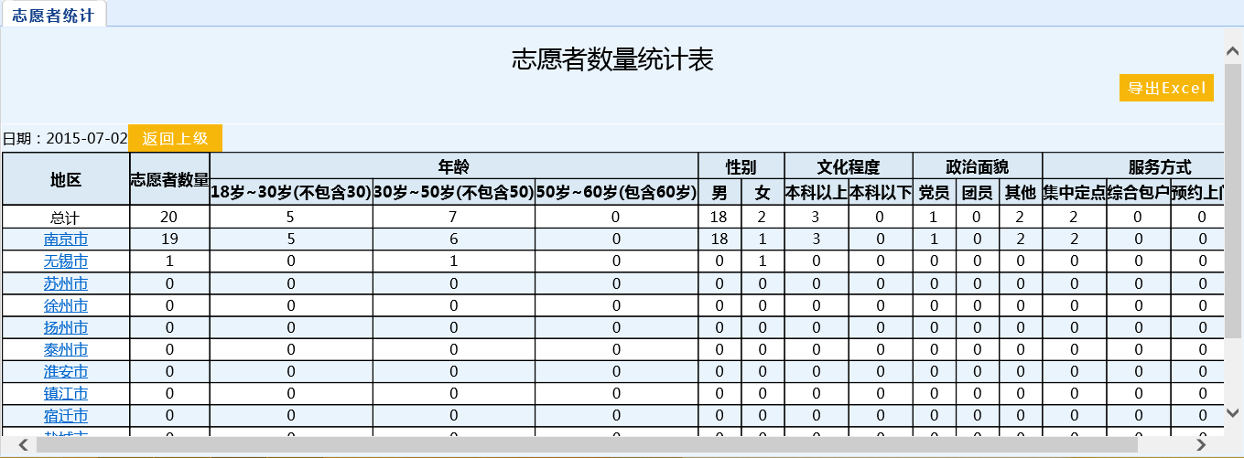
点击统计表中的地区链接，能够进行下钻，显示其下级的数据。点击【返回上级】，能够从下级返回其上级，查看上级的数据。点击【导出Excel】，能将统计表导出。

4.3.7.2星级志愿者统计
登陆内网后，点击菜单栏下的【统计分析-志愿者统计-星级志愿者统计】，进入如下页面
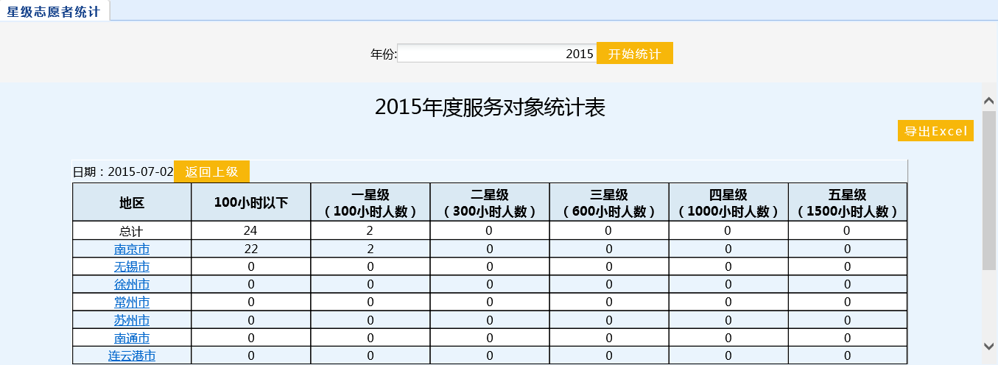
可以根据年份进行统计。

4.3.7.3服务时间统计
登陆内网后，点击菜单栏下的【统计分析-志愿者统计-服务时间统计表】，进入如下页面
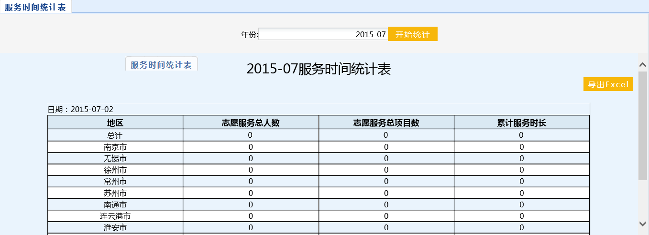

可以根据具体月份进行统计。

4.3.7.4培训数量统计
登陆内网后，点击菜单栏下的【统计分析-志愿者统计-培训数量统计】，进入如下页面
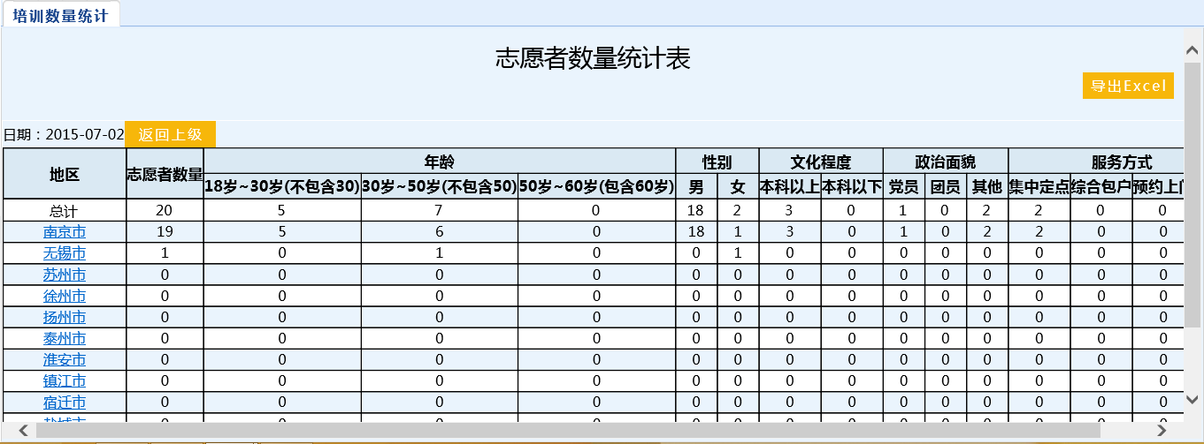

4.3.7.5表彰数量统计
登陆内网后，点击菜单栏下的【统计分析-志愿者统计-表彰数量统计】，进入如下页面
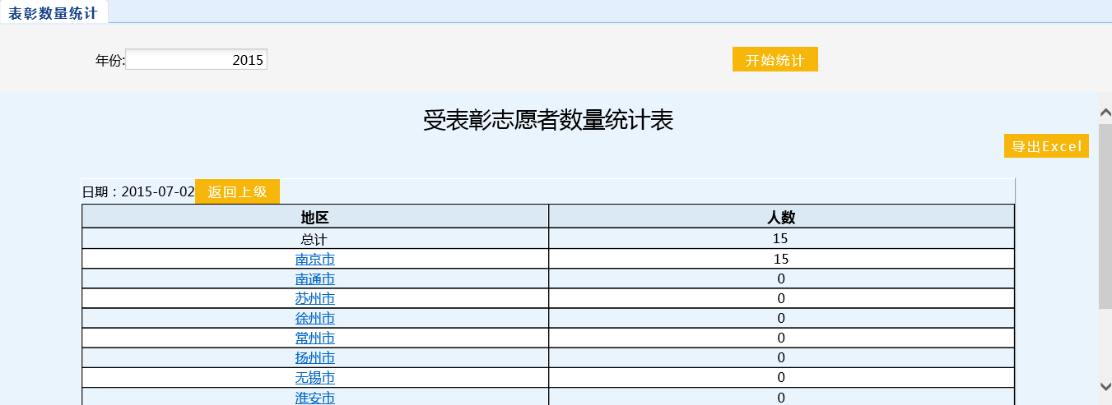

可以根据年份进行统计。

4.3.8 志愿团体统计
登陆内网后，点击菜单栏下的【统计分析-志愿团体统计-志愿团体统计】，进入如下页面
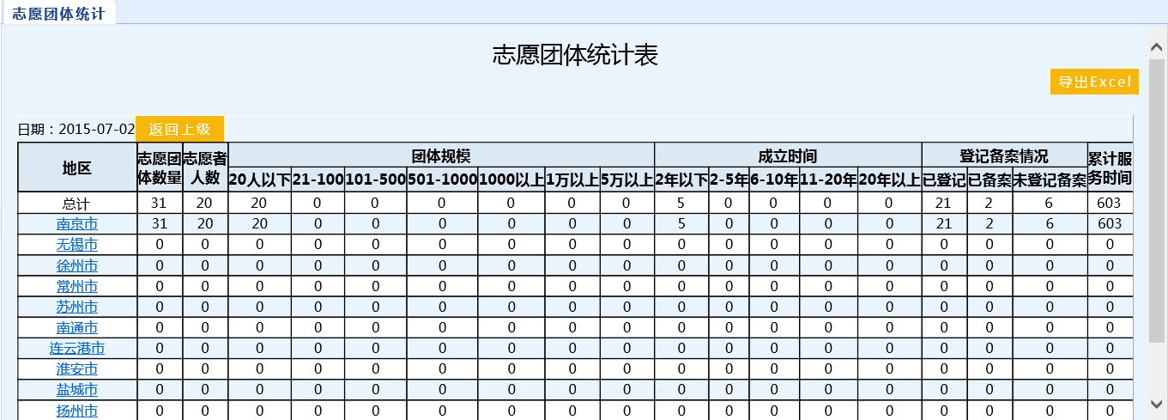

4.3.9 志愿服务项目统计
登陆内网后，点击菜单栏下的【统计分析-志愿服务项目统计-志愿服务项目统计】，进入如下页面
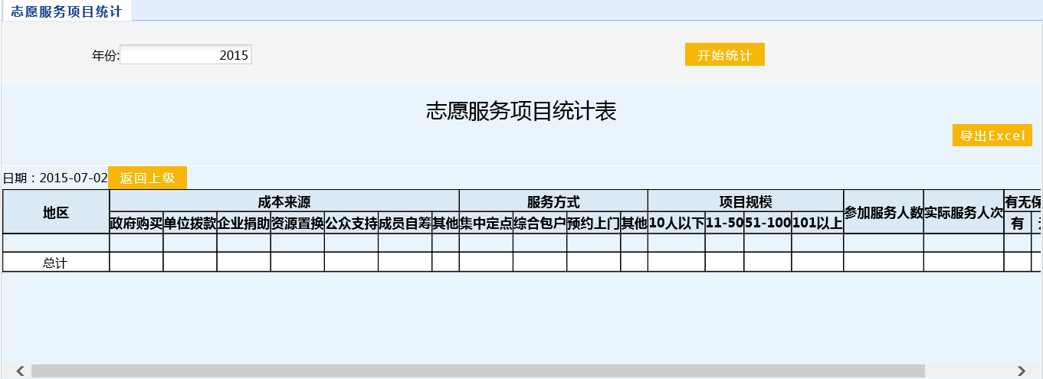
可以根据年份进行统计。

社区部分

4.4.1 业务管理

4.4.1.1志愿者管理
登陆社区后，点击菜单栏下的【业务管理-志愿者管理】，进入如下页面
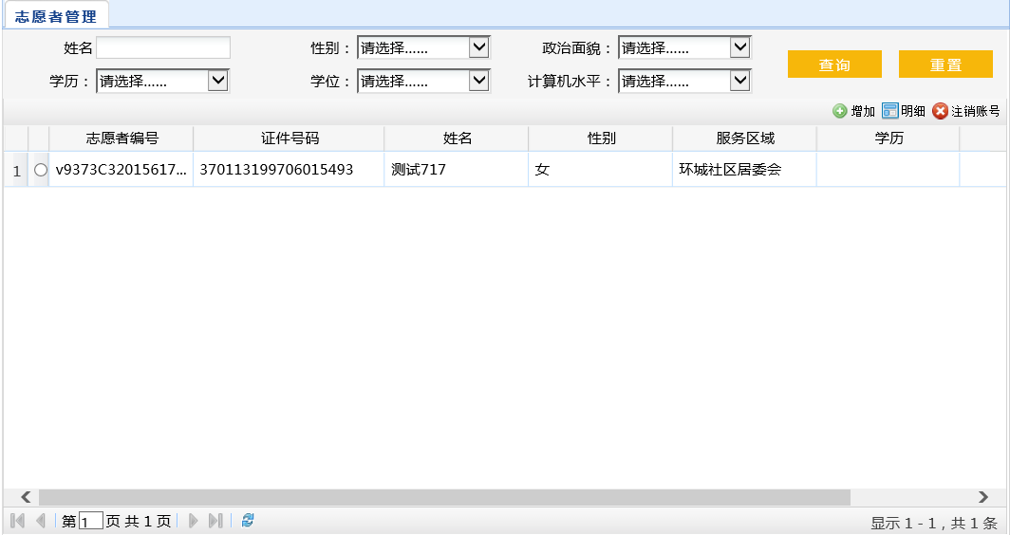
能根据多个条件对本社区的志愿者信息进行查询。点击【增加】和【明细】，能够分别进行新增和查看明细操作。明细页面如下图所示：
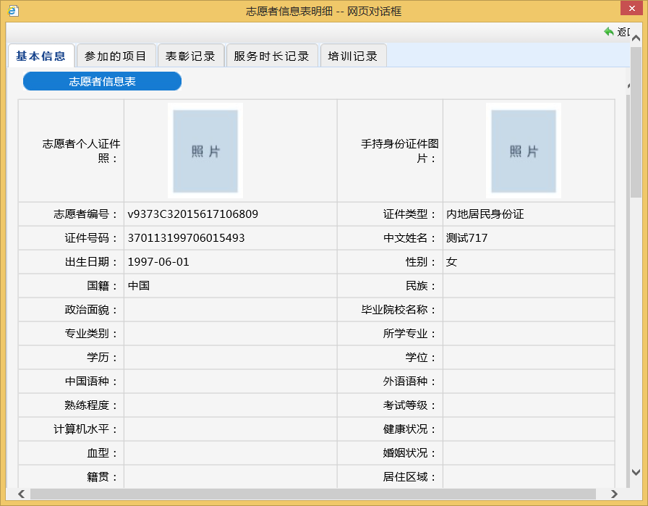
点击【注销账号】，能够注销志愿者的账号。注销后的账号不能继续使用。

4.4.1.2志愿团体登记
登陆社区后，点击菜单栏下的【志愿者管理-志愿团体登记】，进入如下页面
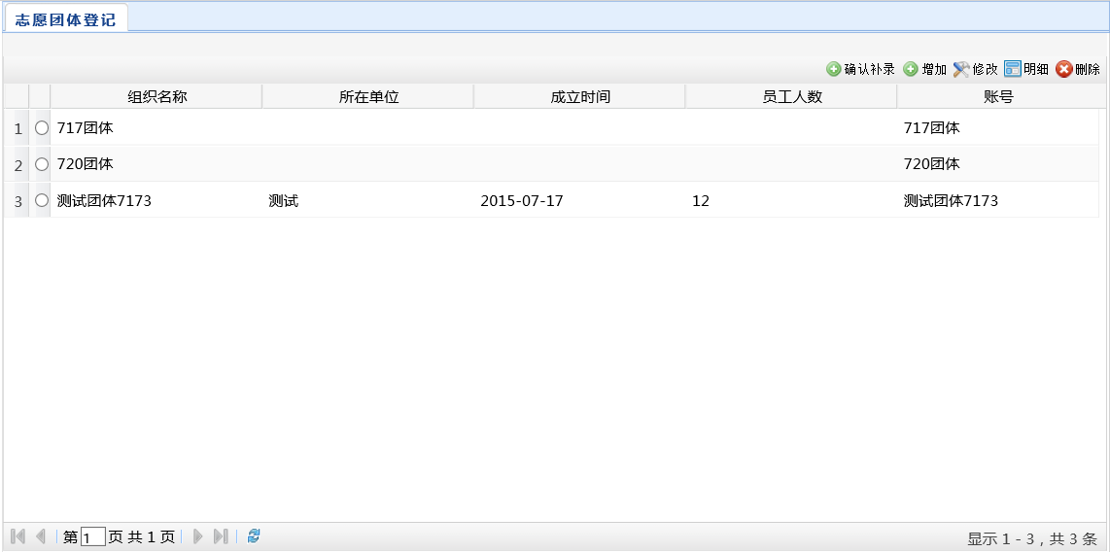
点击【增加】、【修改】、【明细】、【删除】按钮能够分别对志愿者团体信息进行新增、修改、查看明细和删除操作。

4.4.1.3志愿团体审核
登陆社区后，点击菜单栏下的【志愿者管理-志愿团体审核】，进入如下页面

点击【注销】，可以对志愿者团体的账号进行注销，注销后账号不能继续使用。点击【通过】和【驳回】按钮，可以分别决定志愿者团体是否通过审核。点击【明细】按钮，可以查看志愿者团体的详细信息。

4.4.1.4 项目管理
登陆社区后，点击菜单栏下的【志愿者管理-项目管理】，进入如下页面
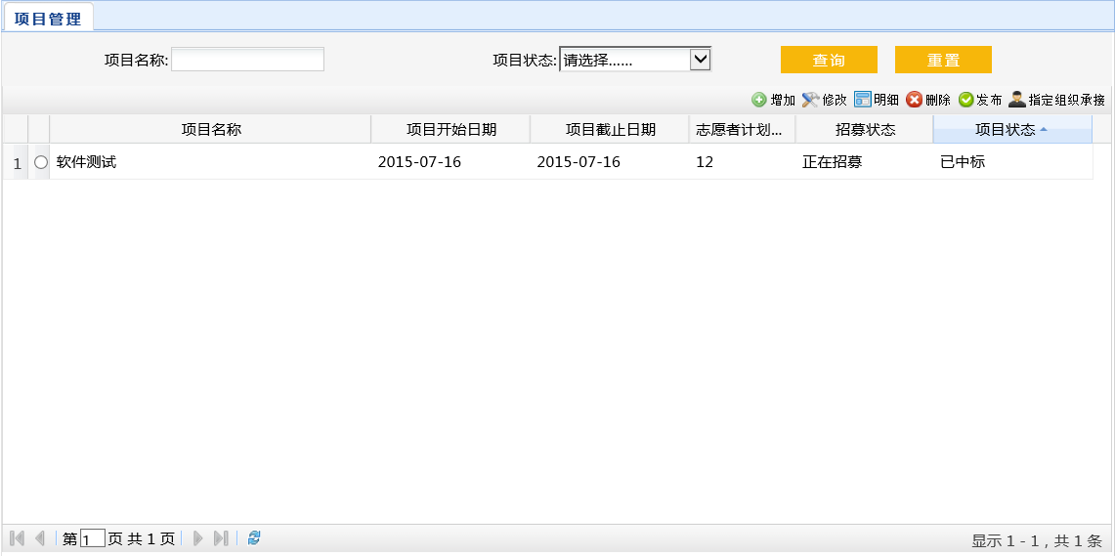
点击图中【增加】、【修改】、【明细】、【删除】按钮，可以分别对项目信息进行新增、修改、查看明细以及删除操作。点击【发布】，可以对项目进行发布。点击【指定组织承接】，进入如下页面：
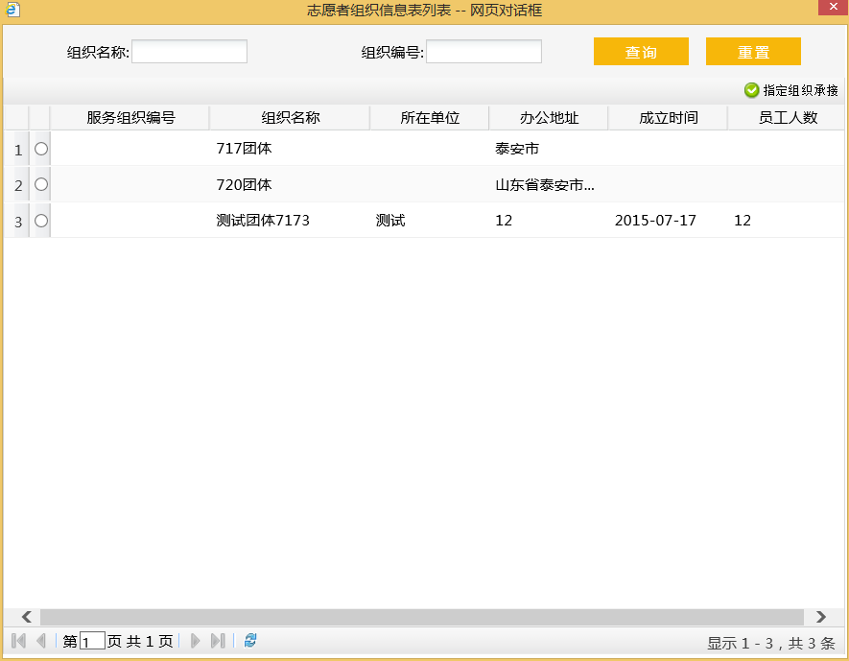

本社区志愿者组织都会显示在上图所示的列表中。选中某一个组织，点击【指定组织承接】，就完成了指定组织对项目进行承接的操作。

4.4.1.5 项目审核
登陆社区后，点击菜单栏下的【志愿者管理-项目审核】，进入如下页面
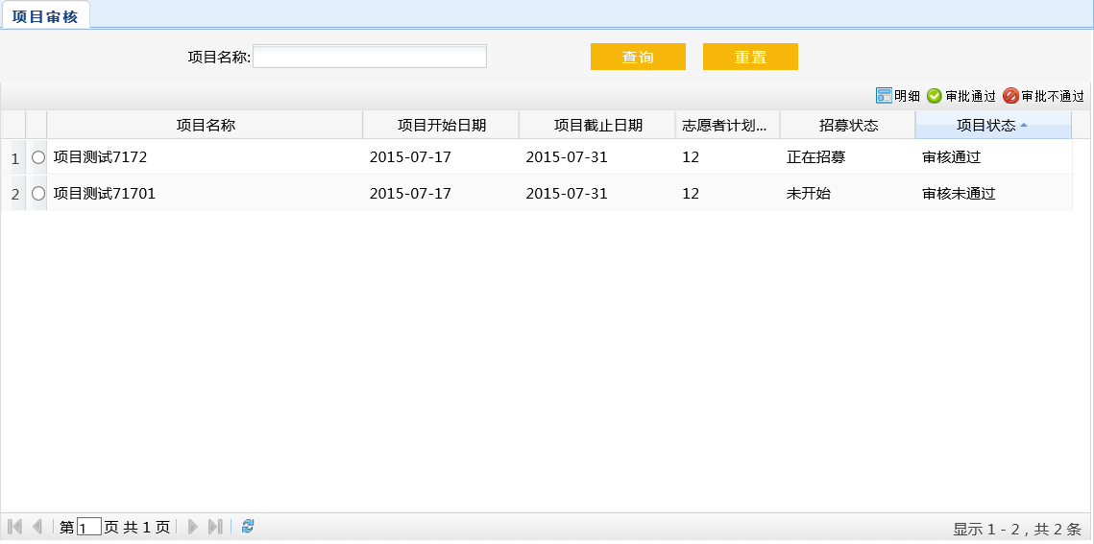
点击【明细】按钮，可以对项目的详细信息进行查看。点击【审批通过】和【审批不通过】
按钮，可以分别决定项目是否通过审核。

4.4.1.6志愿服务时间信息管理
登陆社区后，点击菜单栏下的【志愿者管理-志愿服务时间信息管理】，进入如下页面

4.4.2 综合查询

4.4.2.1志愿者基础信息查询
登陆社区后，点击菜单栏下的【志愿者管理-志愿者基础信息查询】，进入如下页面
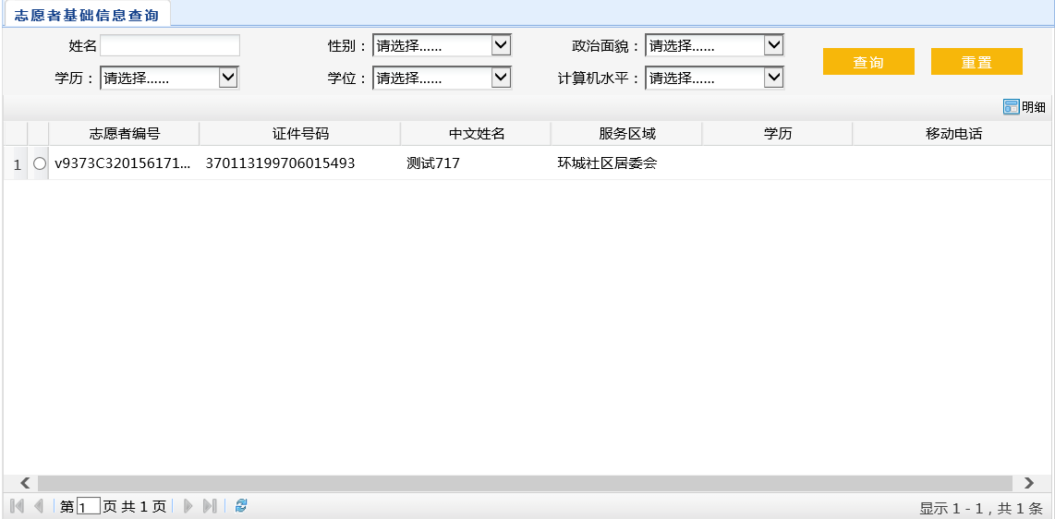

4.4.3 统计分析

4.4.3.1志愿团体统计
登陆社区后，点击菜单栏下的【志愿者管理-志愿者团体统计】，进入如下页面
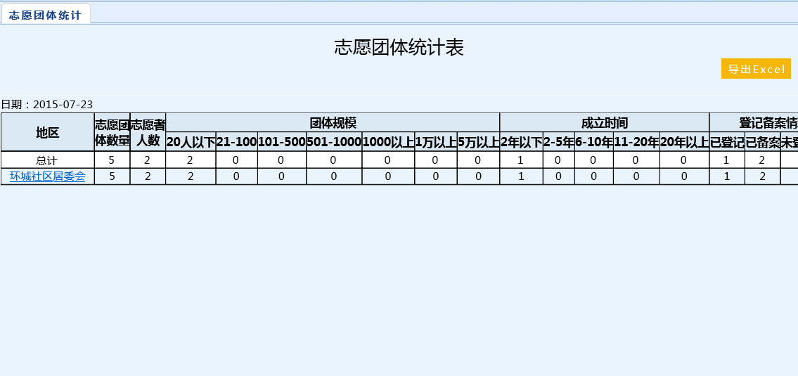

4.4.3.2志愿服务项目统计
登陆社区后，点击菜单栏下的【志愿者管理-志愿服务项目统计】，进入如下页面
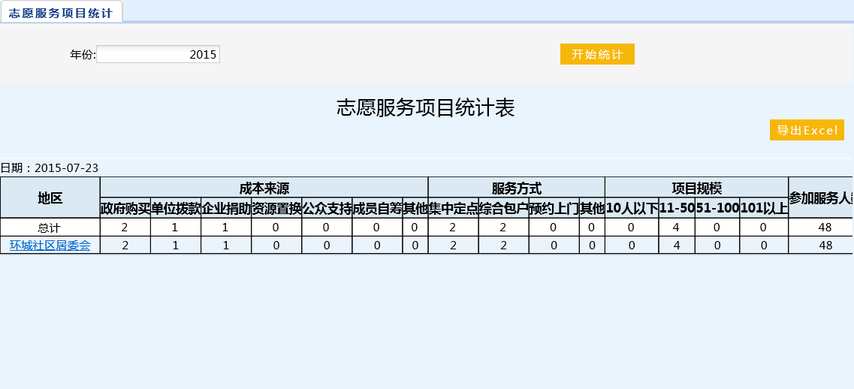
可以根据年份对本社区的志愿服务项目进行统计，点击【导出Excel】按钮，可以将表格进行导出。

4.4.3.3志愿者统计
登陆社区后，点击菜单栏下的【志愿者管理-志愿者统计】，进入如下页面
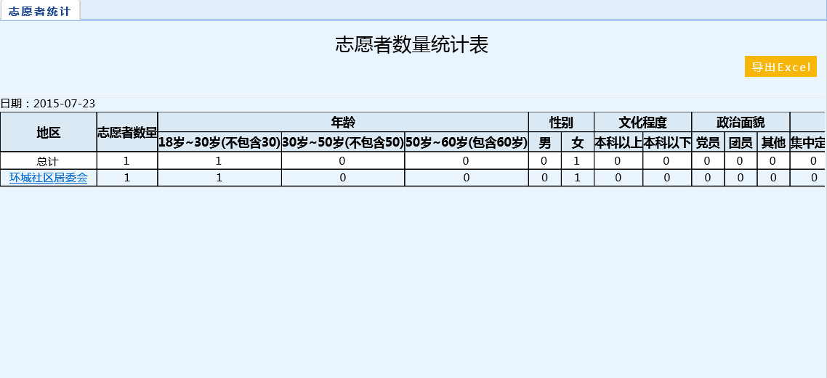
可以根据不同的条件对本社区的志愿者信息进行统计。点击【导出Excel】按钮，可以将表格进行导出。

4.4.3.4表彰数量统计
登陆社区后，点击菜单栏下的【志愿者管理-表彰数量统计】，进入如下页面
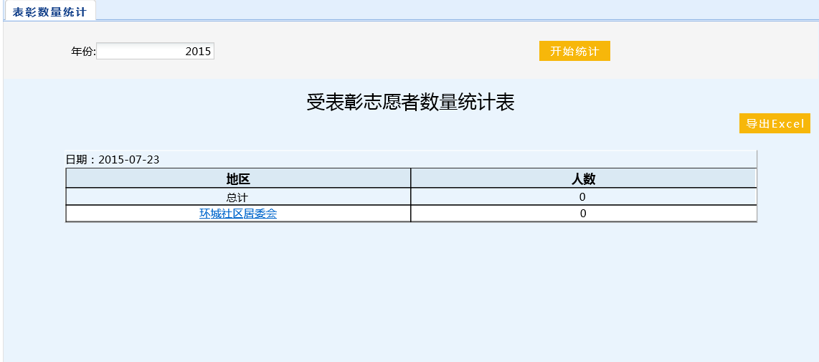
可以根据年份对本社区的表彰志愿者的数量进行统计。点击【导出Excel】按钮，可以将表格进行导出。

4.4.3.5星级志愿者统计
登陆社区后，点击菜单栏下的【志愿者管理-星级志愿者统计】，进入如下页面
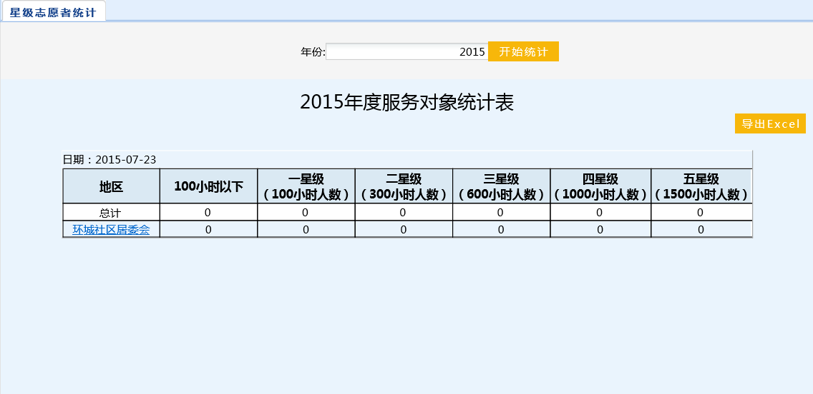
可以根据年份对本社区的星级志愿者进行统计，点击【导出Excel】按钮，可以将表格进行导出。

